# Especificaciones de todas las Clases

# Historial de versiones del documento

|  |  |  |  |
| --- | --- | --- | --- |
| Versión | Fecha | Descripción | Autor |
| 1.0 | 17/12/2021 | Creación de Documento | Salvador Cirino Castrovinci |

Contenido

Especificaciones de todas las Clases 1

Historial de versiones del documento 1

1. Diagrama de Clase de Sistema 3

2. Jugador 3

2.1. Clase GestorFacturar: 3

2.2. Atributos: 4

2.3. Operaciones: 4

3. Jugada 4

3.1. Clase GestorFacturar: 4

3.2. Atributos: 4

3.3. Operaciones: 4

4. Tablero 4

4.1. Clase GestorFacturar: 4

4.2. Atributos: 4

4.3. Operaciones: 4

5. Turno 4

5.1. Clase GestorFacturar: 4

5.2. Atributos: 4

5.3. Operaciones: 4

6. Ficha 5

6.1. Clase GestorFacturar: 5

6.2. Atributos: 5

6.3. Operaciones: 5

7. Realiza 5

7.1. Clase GestorFacturar: 5

7.2. Atributos: 5

7.3. Operaciones: 5

8. Permite 5

8.1. Clase GestorFacturar: 5

8.2. Atributos: 5

8.3. Operaciones: 5

9. Mover 5

9.1. Clase GestorFacturar: 5

9.2. Atributos: 6

9.3. Operaciones: 6

# Diagrama de Clase de Sistema

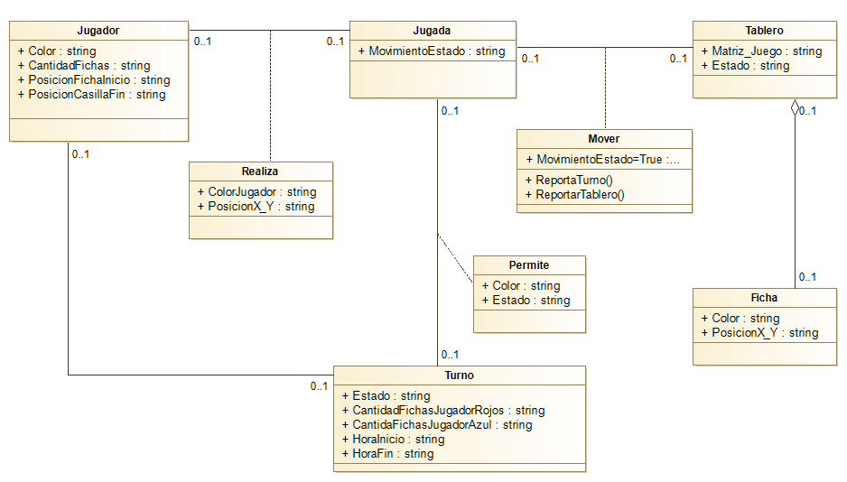

# Jugador

# Clase GestorFacturar:

Recibe los parámetros de la capa Interfaz.

# Atributos:

# Operaciones:

# Jugada

# Clase GestorFacturar:

Recibe los parámetros de la capa Interfaz.

# Atributos:

# Operaciones:

# Tablero

# Clase GestorFacturar:

Recibe los parámetros de la capa Interfaz.

# Atributos:

# Operaciones:

# Turno

# Clase GestorFacturar:

Recibe los parámetros de la capa Interfaz.

# Atributos:

# Operaciones:

# Ficha

# Clase GestorFacturar:

Recibe los parámetros de la capa Interfaz.

# Atributos:

# Operaciones:

# Realiza

# Clase GestorFacturar:

Recibe los parámetros de la capa Interfaz.

# Atributos:

# Operaciones:

# Permite

# Clase GestorFacturar:

Recibe los parámetros de la capa Interfaz.

# Atributos:

# Operaciones:

# Mover

# Clase GestorFacturar:

Recibe los parámetros de la capa Interfaz.

# Atributos:

# Operaciones: